9 martie 2018
RAPORT ZILNIC

Calificativ:  NEUTRU | Banii vorbesc | RealitateaTV–19:00
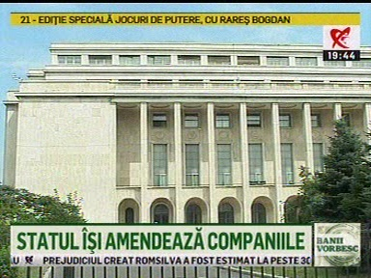 | În cadrul emisiunii „Banii vorbesc” de pe postul RealitateaTV, avându-i ca invitaţi pe Costi Rogozanu, jurnalist, Marinela Mititelu, jusnalist, s-au discutat următoarele subiecte:  - În cadrul emisiunii este prezentat un material în care se spune că Transelectrica a fost amendată cu 16.000 de lei de ANRE deoarece nu şi-a îndeplinit planul de investiţii pe 4 ani, asta în condiţiile în care în ultimii 2 ani statul i-a luat 90% din profit. Pentru a face investiţii, Transelectrica trebuie să se împrumute la bănci.  - Costi Rogozanu spune că măsură prin care statul ia profiturile companiilor de stat din energie a fost discutată şi de atunci s-a adus argumentul investiţiilor. Acesta mai spune că a fost o pană de curent destul de mare în Bucureşti, care a fost cauzată de lipsa investiţiilor.  - Moderatorul emisiunii spune că afacerile cumulate ale Transgaz, Romgaz, Nuclearelectrica, Transelectrica, Compet Ploieşti ar urma să fie de 11,8 miliarde de lei în 2018, iar 90% din acei bani vor merge la stat.

Calificativ:  NEGATIV | Cine fură current şi ne lasă ceasul în urmă | RomâniaTV-18:41  2min 29s
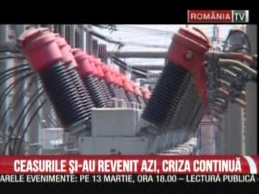 | De 2 luni Kosovo consumă curent din reţeaua Europei fără să plătească, lucru care a dus la scăderea frecvenţei curentului electric pe continent şi a făcut ca ceasurile aparatelor electrice să rămână în urmă.  Consumatorii de energie electrică din Kosovo consumă gratuit curent din reţeaua europeană pentru că firmele din Kosovo nu şi-au onorat contractele de import de energie electrică, deci ei consumă curent, dar nimeni nu-l produce pentru ei. Asociaţia operatorilor reţelelor din 25 de ţări europene cere o intervenţie politică pentru ca această situaţie să înceteze.

